Балабақшаның атауы: «№120 сәбилер бақшасы» МҚҚК
Аты-жөні: Валиева Алия Талғатқызы
Лауазымы: Тәрбиеші
Жұмыс өтілі:16 жыл
Категориясы: 2
Тақырыбы: Суды тазарту жолдары
Жас шамасы: 37 жас

Білім беру саласы: Әлеуметтік орта
Оқу іс-әрекеті: Экология негіздері
Тақырыбы: Суды қалай тазартуға болады?
Мақсаты: Су туралы білімін бекіту. Судың қасиеттері. Мөлдір суды тазарту әдістерімен таныстыру. Судың қоршаған ортадағы алатын орны. Тіршілік нәрі болып саналатын суға қамқорлықпен қорғауға тәрбиелеу.Басқалардың ой-пікірін ескере отырып, өзінің пікірін дәлелдей білуге тәрбиелеу, су әлеміне ұқыпты қарауға баулу.
Сөздік жұмысы: сүзгі арқылы тазалау.
Әдіс-тәсілдер: сұрақ-жауап, әңгімелеу, көрсету, зерттеу.
Биллингвалдық компонент: су-water
Этно компонент: су туралы тыйым сөздер
Көрнекілігі: 2 аквариум (лас, таза су), өзен, көл, мұхит-суреттер, 2 банка таза, лас су, ұсақ тастар, түйме, ұсақ заттар.
Іс-әрекет кезеңдері | Тәрбиешінің іс-әрекеті | Балалардың іс-әрекеті
Мотивациялық-  қызығушылық | Судың дыбысын тыңдату.  Жұмбақ жасыру:  Көп болса да қауіпті,  Аз болса да қауіпті.  Тамшы болып келеді,  Бу боп қайта кетеді.  Шомыласың, жүзесің,  Шөлдегенде ішесің. | Судың дыбысын тыңдайды.  Жұмбақ шешеді  Су.  Су.  Су.
Ізденушілік-ұйымдастырушылық | -Су туралы не білесіңдер балалар?  -Су түсін өзгертеді.  -Ыдыстың пішінін алады.  -Жоғары температура әсерінен буға айналады.  -Төмен температура әсерінен қатады, мұзға айналады.  Мұз судан жеңіл келеді.  -Су сінеді.  Екі топқа бөліну, белгілер арқылы.  Су туралы тыйым сөздер айту.  І топ Пиктография  ІІ топ Зерттеу. Балалардың назарын үстел үстінде тұрған екі банкадағы суға назар аудару. Бірінші банкада таза су, екінші банкада лас су.  -Балалар банкадағы сулар бірдей ме?  - Балалар, айырмашылығы неде?  Балалар банкаға ұсақ заттар түсіреді, нені байқаймыз?  Қорытынды:Мөлдір, таза суда ұсақ заттар көрінеді.Лас су-мөлдір емес.  -Балалар қандай заттар мөлдір?  -Аквариумдағы су бірдей ме?  Балалар,қалай ойлайсындар қай аквариумда балыққа жақсы болады?  -Балалар,краннан таза су аға ма, әлде кір, лас су ағама?  -Мұхит, өзен, көлдерде қандай су?  -Неліктен ондағы су таза болу керек?  (Себебі лас, кір суда барлық тірі ағзалар өліп қалады, ауруларға шалдығады).  -Балалар,лас, кір суды қалай тазартуға болады балалар?  Фильтр арқылы суды тазарту.  Аусым жасау(балалар орындарымен аусады). | Балалар өз ойларын айтады.  Суды сапырма.  Суға түкірме.  Су туралы өз ойларын қағаз бетіне түсіреді. Сурет салады.  Ынталана тындап, сұрақтарға жауап береді.  Таза суда заттар көрінеді, лас суда көрінбейді.  Лупа, шыны, құмыра, банка.т.б. заттар.  -Жоқ, біреуінде су таза, екіншісінде су лас түк көрінбейді.  Суы таза аквариумда балыққа жақсы болады, себебі тіршілік ортасы таза. Су таза мөлдір.  (балалар өз ойларын айтады).
Рефлексивтік-түзетушілік | -Балалар,бүгін сабақта не істедік?  -Балалар бүгінгі сабақтан қандай әсер алдыңдар? | Сұрақтарға жауап береді.
Күтілетін нәтиже:
Нені білу керек: | Судың тіршілік нәрі екендігін, су қорларын сақтап, қорғау керектігін.
Нені игереді: | Таза судың адам өміріндегі маңызын, ластанған судың тигізетін зиянын.
Нені біледі: | Басқалардың ой-пікірін ескеруді, қолда бар су қорларына дұрыс иелік ету керектігін.

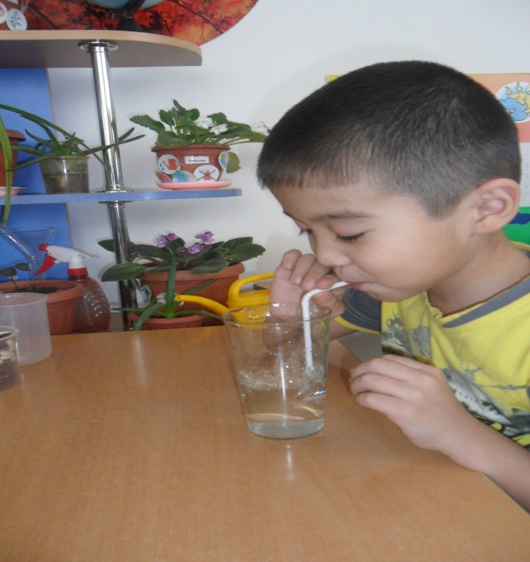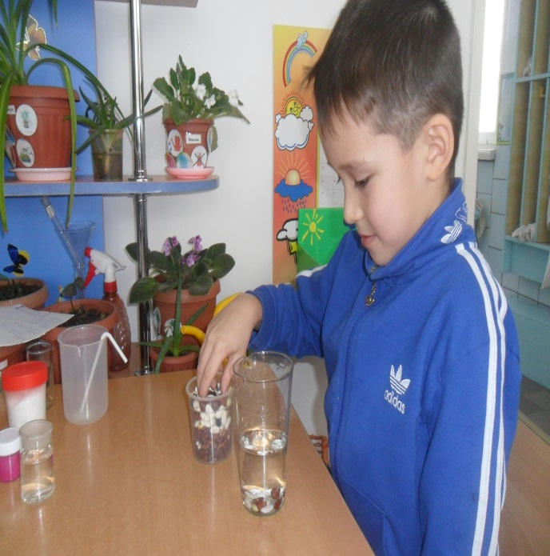
Су құрамында ауа бар Су – мөлдір
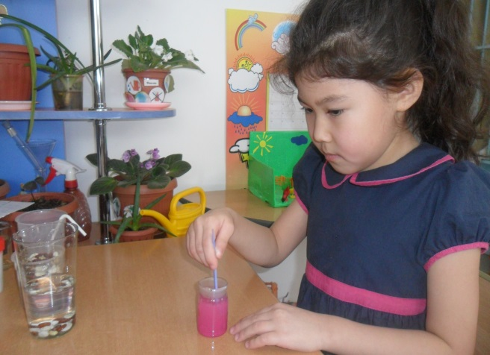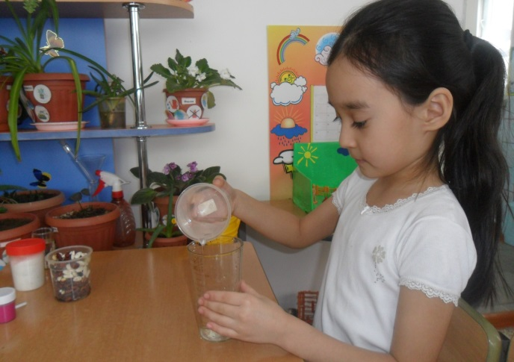
Су – еріткіш Су – сұйық, сондықтан ағады

